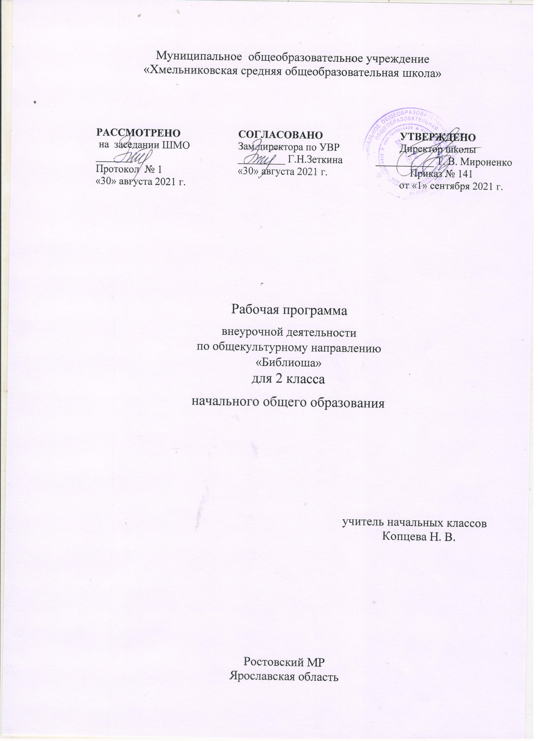

Пояснительная записка
Рабочая программа внеурочной деятельности «В гостях у Библиоши »(далее – программа) составлена на основе авторской программы внеурочной деятельности под редакцией Виноградовой Н.Ф., (программа внеурочной деятельности «В мире книг», автор Ефросинина Л.А. // Сборник программ внеурочной деятельности: 1-4 классы / под ред. Виноградовой. - М.: Вентана-Граф, 2011. - 168с.). В авторскую программу внеурочной деятельности под редакцией Виноградовой Н.Ф., (программа внеурочной деятельности «В мире книг», автор Ефросинина Л.А.) внесены изменения в календарно-тематическое планирование.
Программа «В гостях у Библиоши » реализует общеинтеллектуальное направление.Основной вид деятельности - реализуемый данной программой,способствует расширению читательского пространства, реализации дифференцированного обучения и развитию индивидуальных возможностей каждого ребёнка, воспитанию ученика-читателя.
Преемственность программы позволяет от класса к классу проводить системную работу по интеллектуальному развитию и обогащению читательского опыта младшего школьника. Программа способствует овладению обучающимися универсальными учебными действиями (познавательными, коммуникативными, регулятивными, личностными) и читательскими умениями.
Содержание программы создаёт возможность для воспитания грамотного и заинтересованного читателя, знающего литературу своей страны и готового к восприятию культуры и литературы народов других стран. Ученик-читатель овладевает основами самостоятельной читательской деятельности. В процессе общения с книгой развиваются память, внимание, воображение.
Программа «В гостях у Библиоши» - это создание условий для использования полученных знаний и умений на уроках литературного чтения для самостоятельного чтения и работы с книгой. Содержание занятий поможет младшему школьнику общаться с детскими книгами: рассматривать, читать, получать необходимую информацию о книге как из её аппарата, так и из других изданий (справочных, энциклопедических).

Цели и задачи программы
- создание на практике условий для развития читательских умений и интереса к чтению книг;
- расширение литературно-образовательного пространства учащихся начальных классов;
- формирование личностных, коммуникативных, познавательных и регулятивных учебных умений.
Внеурочные занятия помогут решать задачи эмоционального, творческого, литературного, интеллектуального развития ребёнка, а также проблемы нравственно-этического воспитания, так как чтение для ребёнка - и труд, и творчество, и новые открытия, и удовольствие, и самовоспитание.
- литературные игры,

Планируемые результаты изучения программы

В результате освоения программы формируются умения, соответствующие требованиям федерального государственного образовательного стандарта начального общего образования.

Предметные результаты

- осознавать значимость чтения для личного развития;
- формировать потребность в систематическом чтении;
- использовать разные виды чтения (ознакомительное, изучающее, выборочное, поисковое);
- уметь самостоятельно выбирать интересующую литературу;
- пользоваться справочными источниками для понимания и получения дополнительной информации.

Метапредметные результаты

Универсальные УУД
- находить книгу в открытом библиотечном фонде;
- выбирать нужную книгу по теме, жанру и авторской принадлежности;
- сравнивать книги одного автора разных лет издания по оформлению;
- формулировать и высказывать своё впечатление о прочитанной
- книге и героях;
- характеризовать книгу, определять тему и жанр, выбирать книгу на
- заданную тему;
- сравнивать книгу-сборник с книгой-произведением;
- слушать и читать книгу, понимать прочитанное;
- пользоваться аппаратом книги;
- овладевать правилами поведения в общественных местах (библиотеке);
- систематизировать по темам детские книги в домашней библиотеке.

Регулятивные УУД
- уметь работать с книгой, пользуясь алгоритмом учебных действий;
- уметь самостоятельно работать с новым произведением;
- уметь работать в парах и группах, участвовать в проектной деятельности, литературных играх;
- уметь определять свою роль в общей работе и оценивать свои результаты.

Коммуникативные УУД
- участвовать в беседе о прочитанной книге, выражать своё мнение и аргументировать свою точку зрения;
- оценивать поведение героев с точки зрения морали, формировать свою этическую позицию;
- высказывать своё суждение об оформлении и структуре книги;
- участвовать в конкурсах чтецов и рассказчиков;
- соблюдать правила общения и поведения в школе, библиотеке, дома и т. д.

Личностные результаты

- осознавать значимость чтения для личного развития;
- формировать потребность в систематическом чтении.
воспитание патриотизма, чувства гордости за свою Родину, российский народ и историю России
Универсальные учебные действия:
- знать структурные элементы библиотеки: абонемент, читальный зал;
- ориентироваться в мире книг (отбирать книги по авторской при-
- надлежности в открытом библиотечном фонде);
- пользоваться алфавитным каталогом для отбора нужной книги;
- заполнять каталожную карточку;
- систематизировать книги по авторской принадлежности;
- составлять список прочитанных книг;
- выделять особенности учебной книги;
- работать самостоятельно с книгой по алгоритму «Работаем с книгой»;
- аргументировать мнение о выбранной книге (устный отзыв);
- классифицировать книги по авторской принадлежности, теме, жанру.

Содержание программы
2 класс (34 ч)

Тема 1. Книга, здравствуй (3 ч)
Роль книги в жизни человека. Учебная книга и её справочный аппарат.
Конкурс «Пословицы о книге и учении». Оформление рукописной книги.
Художественные книги. Художники-оформители. Иллюстрации
в книге и их роль. Правила работы с книгой.
Читальный зал: самостоятельное чтение выбранной книги.

Тема 2. Книгочей — любитель чтения (2 ч)
Библиотека. Библиотечный формуляр.
Поиск книги по каталогам. Алфавитный каталог. Назначение библиотечного каталога. Работа с каталожной карточкой.
Викторина «Что вы знаете о книге?».
Игра «Я — библиотекарь».

Тема 3. Книги о твоих ровесниках (4 ч)
Библиотечный урок «Дети — герои детских книг». Выставка книг.
Книги-сборники В. Осеевой, Е. Пермяка, В. Драгунского, Н. Носова и других детских писателей.
Читальный зал. Чтение и рассматривание книги В. Железникова
«Таня и Юсник» или В. Крапивина «Брат, которому семь лет». Конкурс-
кроссворд «Имена героев детских книг».
Презентация книг о детях-ровесниках (устные отзывы).
Читальный зал. Чтение произведений о детях на страницах детских
газет и журналов. Детские журналы (электронная версия).
Библиотечные плакаты «Герои-ровесники» (работа в группах).
Живой журнал «Парад героев-сверстников» (инсценирование отдельных эпизодов из рассказов о детях).

Тема 4. Крупицы народной мудрости. Книги-сборники (4 ч)
Книги-сборники малых жанров фольклора. Пословицы. Темы посло-
виц. Путешествие по тропинкам фольклора.
Загадки. Темы загадок. Игра «Отгадай загадку».
Скороговорки. Конкурс «Чистоговорщики».
Проект «Живой цветок народной мудрости» (работа в группах).

Тема 5. Писатели-сказочники (4 ч)
Выставка книг с литературными сказками. Обзор выставки.
Книги писателей-сказочников. Поиск книги в открытом библиотечном фонде. Чтение выбранной книги.
Герои сказок. Викторина.
Творческая работа «Лукошко сказок» (проектная деятельность).

Тема 6. Книги о детях (4 ч)
Книги-сборники о детях и для детей (В. Осеева, Н. Носов, С. Михалков и др.).
Книги о животных (В. Бианки, Э. Шим, Г. Скребицкий, Н. Сладков и др.).
Книги-сборники стихотворений для детей (Я. Аким, С. Маршак, С. Михалков, А. Барто).

Тема 7. Старые добрые сказки (4 ч)
Книги сказок народов мира. Сборники сказок. Выставка.
Переводчики, пересказчики и обработчики сказок народов других
стран. Справочный аппарат книги-сборника. Каталожная карточка.
Сказки народов мира с «бродячими» сюжетами (русская народная сказка «Снегурочка», японская народная сказка «Журушка» и др.). Поисковая работа.
Читальный зал: народные сказки на страницах детских журналов.

Тема 8. Книги о тех, кто подарил нам жизнь (3 ч)
Книги о семье, маме, детях. Выставка книг о тех, кто защищал свою Родину. Жанры произведений о семье: стихотворения, пословицы,
сказки, рассказы, колыбельные песни. Рукописная книга.
Литературная игра «По страницам учебника»: чтение произведений о семье по учебнику или наизусть.
Мини-проекты (работа в группах): «Они писали о семье», «Рассказы о семье», «Пословицы о семье», «Стихотворения о семье». Рукописная книга «Семья».

Тема 9. Защитникам Отечества посвящается (3 ч)
Книги о защитниках Отечества. Былины и сказы о защитниках Отечества.
Выставка книг детских писателей о защитниках Отечества.
Библиотечный урок: встреча с участниками или героями Великой Отечественной войны, которые живут рядом.
Работа с книгой А. Гайдара «Сказка о Военной тайне, Мальчише-Кибальчише и о его твёрдом слове»: чтение, рассматривание.
Рукописная книга «Защитники Отечества в твоей семье»: фотографии, письма, воспоминания, рисунки.

Тема 10. По страницам любимых книг (2 ч)
Книги разных жанров, тем, типов и авторской принадлежности.
Библиотечный урок: книги-сборники по авторам, жанрам, темам.
Проектная деятельность: презентация любимых книг (по оформлению, содержанию и поступкам героев).
Коллективная творческая работа: комиксы и весёлые истории. Конкурс рисунков «Моя любимая книжка».
Оформление еженедельника «Летнее чтение» или «Дневник читателя».

Календарно-тематическое планирование

№п/п | Тема занятия | Дата | Примечание
1 | Здравствуй, книга (3 ч)  Роль книги в жизни человека. История создания книги. Первая печатная книга на Руси.
2 | Структура книги (элементы книги).
3 | Учебная книга и её справочный аппарат. Конкурс «Пословицы о книге и учении».
4 | Книгочей — любитель чтения (2 ч)  Правила поведения в библиотеке. Алфавитный каталог. Каталожная карточка.
5 | Выставка книг о детях. Структура книги.
6 | Книги о твоих ровесниках (4 ч)  Библиотечный урок «Дети — герои детских книг». Выставка книг.
7 | Книги В. Осеевой. Книга-сборник. Книги Е. Пермяка. Титульный лист.
8 | Книги Н. Носова. Типы книг.
9 | Книги В. Драгунского. Аппарат книги.
10 | Крупицы народной мудрости. Книги-сборники (4 ч)  Книги-сборники. Малые жанры фольклора.
11 | Пословицы. Темы пословиц. Рукописная книга «Пословицы о книге и учении».
12 | Загадки. Темы загадок. Конкурс «Отгадай загадку».
13 | Скороговорки и чистоговорки.
14 | Писатели-сказочники (4 ч)  Книги с литературными (авторскими) сказками.
15 | Писатели-сказочники.
16 | Герои сказок. Викторина.
17 | По страницам сказок Х.К. Андерсена.
18 | Книги о детях (4 ч)  Книги о детях. В. Осеева, Н. Носов, С. Михалков и др..Выставка книг.
19 | Герои книг В. Осеевой.
20 | Книги Н. Носова. Приключение-сказка о Незнайке и его друзьях.
21 | Книги С. Михалкова, С.Я. Маршака, А. Барто: стихотворения, басни, рассказы.
22 | Старые добрые сказки (4 ч)  Книги о братьях наших меньших. Художники-оформители.
23 | Сборники стихотворений для детей. Каталожная карточка.
24 | Книги-сборники сказок народов мира. Переводчики, пересказчики и обработчики народных сказок.
25 | Народные сказки на страницах детских журналов.
26 | Книги о тех, кто подарил нам жизнь (3 ч)  Книги о семье, о маме.
27 | Жанры произведений о семье: стихотворения, пословицы, сказки, рассказы, колыбельные песни.
28 | Мини-проекты (работа в группах): «Они писали о семье», «Рассказы о семье», «Пословицы о семье», «Стихотворения о семье». Рукописная книга «Семья».
29 | Защитникам Отечества посвящается (3 ч)  Книги о защитниках Отечества. Выставка книг детских писателей о защитниках Отечества.
30 | Былины и сказы о защитниках Отечества.
31 | Книга А. Гайдара «Сказка о Военной тайне, о Мальчише-Кибальчише и его твёрдом слове».
32 | По страницам любимых книг (3 ч)  Библиотечный урок «Хвала книге». По страницам любимых книг. Презентация любимой книги.
33 | Конкурс рисунков «Моя любимая книжка»
34 | Летнее чтение. Оформление еженедельника «Книгочей» или «Дневника читателя».
Список литературы для 2 класса
Русская литература 19 - начала 20 вв.
Толстой Л. Рассказы и были;
Пушкин А. Стихи и сказки;
Ершов П. Конек-горбунок;
Крылов И. Басни.
Русская литература 20 века
Куприн А. «Слон», «Сапсан», «Барбос и Жулька»;
Волков А. «Волшебник Изумрудного города» и др. сказки;
Александрова Т. «Домовёнок Кузька»;
Гераскина Л. «В стране невыученных уроков»;
Житков Б. «Рассказы о животных»;
Прокофьева С. «Приключения желтого чемоданчика»;
Успенский Э. «Дядя Фёдор, пёс и кот»;
Пивоварова И. «Рассказы Люси Синицыной»;
Драгунский В. Рассказы;
Давыдычев Л. «Страдания второгодника Ивана Семенова»;
Алексеев С. «Рассказы из русской истории»;
Дуров В. «Мои звери»
Зарубежная литература
Харрис Д. «Сказки дядюшки Римуса»;
Свифт Д. «Путешествия Гулливера»;
Распе Э. «Приключения барона Мюнхгаузена»;
Родари Д. «Путешествие «Голубой стрелы»;
Киплинг Р. «Сказки»;
Лагерлеф С. «Путешествие Нильса с дикими гусями»

